CIRCULAR Nº 23
(Septiembre 17 de 2020)
DE: RECTORÍA
PARA: PADRES DE FAMILIA Y/O ACUDIENTES ESTUDIANTES TRANSICIÓN.
ASUNTO: ORIENTACIONES PARA EL INGRESO ESTUDIANTES TRANSICIÓN 2021.

Con el fin de garantizar el ingreso y el derecho al desarrollo integral de los niños y niñas de primera infancia que ingresan al grado de Transición en la Institución Educativa Jesús Rey, es necesario tener en cuenta:

El Decreto 1286 de 2005, expresa en el Artículo 3, como un deber de los padres de familia: Matricular oportunamente a sus hijos en establecimientos educativos debidamente reconocidos por el Estado. Recuerden que el acudiente del estudiante debe ser el padre o la madre o quien legalmente tiene la patria potestad, en caso de estudiantes huérfanos el acudiente es la persona mayor con quien vivan. En ausencia de ambos por fuerza mayor y con justa causa, el (la) acudiente del menor que esté autorizado(a) legalmente como responsable o representante, debe presentar un poder amplio y suficiente de los padres, expedido por autoridad competente y copia de la cedula de ciudadanía, la Rectora debe dar el visto bueno antes de la matrícula.

- PROCESO DE MATRICULA:
- Por el marco de la emergencia sanitaria y siguiendo los protocolos de bioseguridad solo se atenderá 5 personas cada media hora, para lo cual deberá escoger la fecha y hora que se le facilite para asistir a la matricula, se le solicita a los padres de familia que están en casa ser generosos con los horarios a escoger, (dejar los primeros horarios a los padres que laboran).
Para seleccionar la fecha y horario usted debe ingresar a la página institucional www.iejesusrey.edu.co en la sección COMUNICADO y dar clic en Asignación de cita para Matricula Transición 2021, serán atendidos solo en el horario que hayan escogido para evitar aglomeraciones.

- Para realizar la matricula tener en cuenta que previamente deben diligenciar en la página web de la institución www.iejesusrey.edu.co, la encuesta de contexto 2021 en el botón que encontrarán con este nombre en la parte central de la página en COMUNICADOS requisito obligatorio para poder matricular.
- Los acudientes que No realizaron la inscripción por medio de la página deben realizarla ingresando a la página institucional www.iejesusrey.edu.co. Se anexa instructivo.
- Además deben traer los siguientes documentos debidamente legajados y ordenados como se describen a continuación en una carpeta café tamaño oficio con pestaña vertical.

- Dos fotos tamaño documento 3x4 con camisa blanca marcadas con el nombre completo del estudiante.
- Fotocopia del Registro civil de nacimiento sin tachones ni enmendaduras.
- OBLIGATORIO Certificado de afiliación al SISBEN (se puede descargar de la página del Sisben)
- Fotocopia del carnet de la EPS (lo pueden descargar por la página web de la EPS a la que este afiliado); no es válido presentar el documento de identidad en reemplazo de este para la matricula.
- Fotocopia del carné de vacunas
- Fotocopia de las cedulas de los padres ampliada al 150%.
- Fotocopia de la cuenta de los servicios públicos de la vivienda.
- Hoja de Seguimiento Original (del programa de atención a la primera infancia).
- Si el estudiante tiene algún tipo de diagnóstico cognitivo, psicológico o motriz deben anexarlo.
- Si el estudiante tiene alguna enfermedad grave debe anexar el diagnóstico médico.
- Fotocopia del certificado de desplazado (si aplica para el caso).
- Paz y Salvo del programa de atención a la primera infancia privados o públicos si se paga por el servicio.
- El Ficho de matrícula se les entregará el mismo día de la matrícula para diligenciar en sitio, para lo cual deben traer lapicero negro.
- Solicitud de jornada de estudio con argumentos sustentados por tratamientos médicos o terapias. De lo contrario se asignará jornada mañana o tarde aleatoriamente. No se admite solicitud por jornada laboral de los padres.

- FECHAS: TRANSICIÓN 2021
FECHA | HORARIO | ACTIVIDADES
Septiembre 24 de 2020 | 4:00 p.m. a 6:00 p.m. | Reunión Virtual de inducción a padres, de carácter obligatorio como requisito para matricula. Dar Clik aquí  LINK  https://teams.microsoft.com/l/meetup-join/19%3ameeting_YTM1NDA3OGMtOGE0Ni00OTE2LTlkOTYtNDFkOTIyM2EzNzA1%40thread.v2/0?context=%7b%22Tid%22%3a%22b58f9f2d-6ee5-4135-aed3-405097e5005c%22%2c%22Oid%22%3a%22f50b01dc-1a88-41ef-a9ff-151a3589b29b%22%7d
28 y 29 de septiembre 2020 | 7:00 a.m. a 1:00 p.m. | Matriculas por turnos escogidos previamente por los padres en la WEB
24 de Noviembre de 2020 | 9:00 a.m. a 11:00 am. | Inducción a estudiantes con Docentes en plataforma TEAMS virtual  LINK  https://teams.microsoft.com/l/meetup-join/19%3ameeting_ZWVjNTE3ZTgtZTFhNi00NmViLThmY2QtZTk4NGI2MzM2Yzkw%40thread.v2/0?context=%7b%22Tid%22%3a%22b58f9f2d-6ee5-4135-aed3-405097e5005c%22%2c%22Oid%22%3a%22f50b01dc-1a88-41ef-a9ff-151a3589b29b%22%7d
Enero 18 de 2021 (se puede modificar) | 8am jornada AM y 12 m jornada PM | El inicio de clases en el año 2021 se define según la evolución de la PANDEMIA COVID 19 , estar atentos a la página web

ENCUESTA DE CONTEXTO 2021

COMO REALIZAR LA INSCRIPCION
SOLO PARA LOS PADRES QUE NO LA HAN REALIZADO

- Ingrese a la página WEB del colegio: www. iejesusrey.edu.co
- Dar clic el botón INSCRIPCIONES TRANSICIÓN 2021

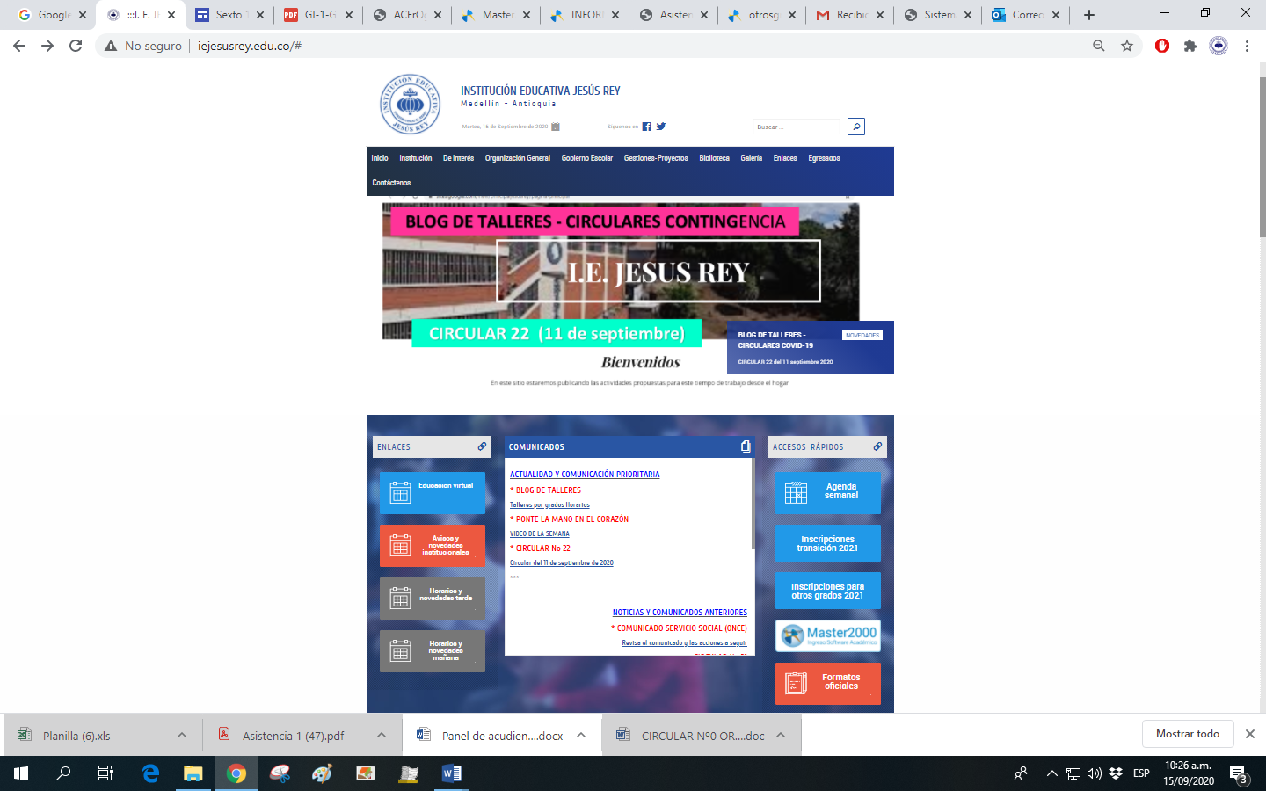

Abrirá una circular informativa dar clic en el link INCRIPCIONES TRANSICION 2021

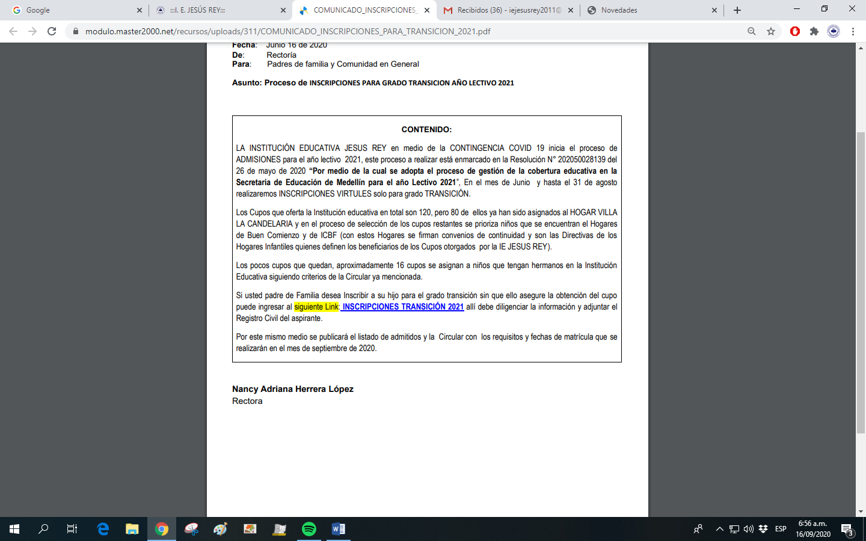

Ingresar el tipo de documento y el número de documento de identidad del estudiante y seleccionar No soy robot y acceder

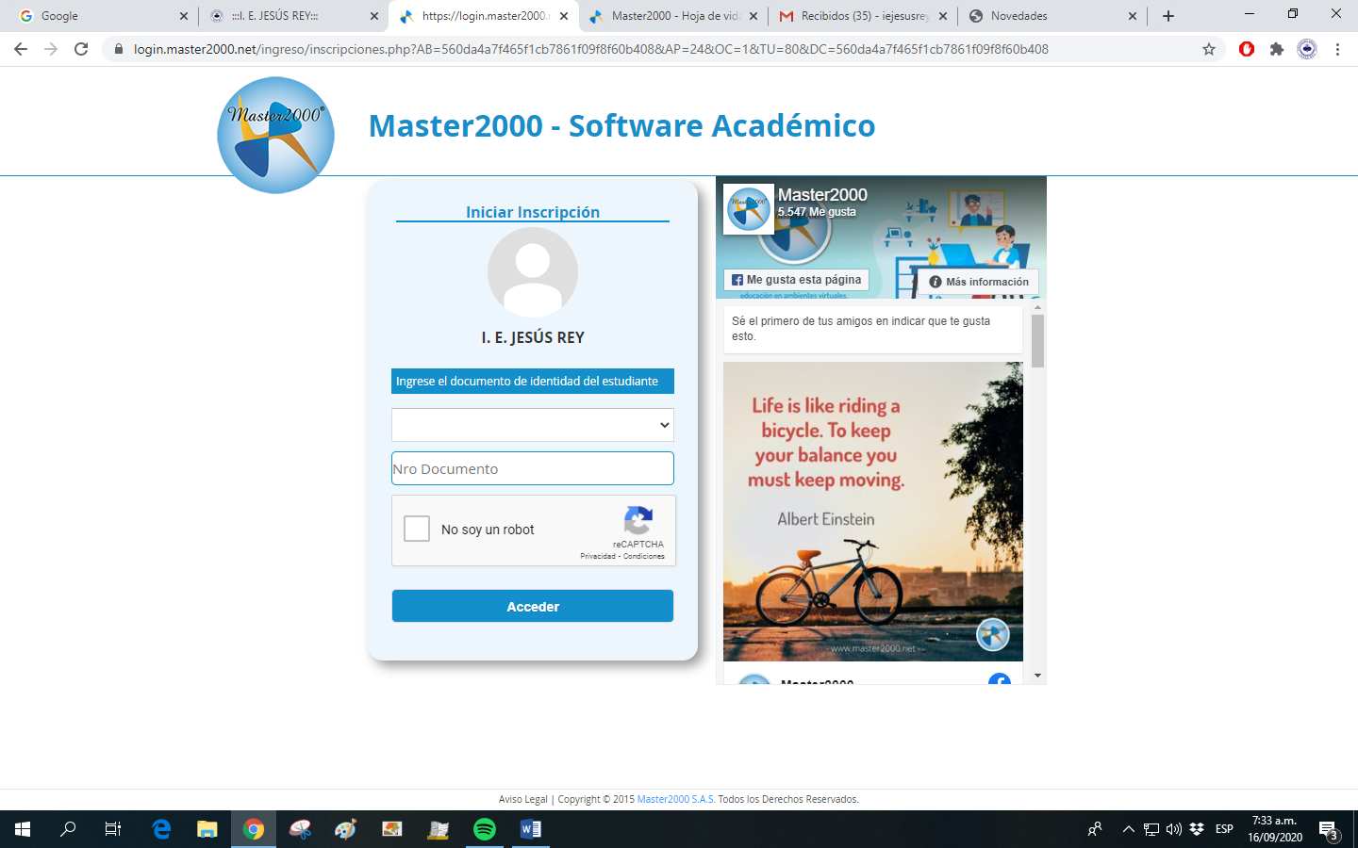

Seleccionar Grado al que aspira “Transición” y aceptar

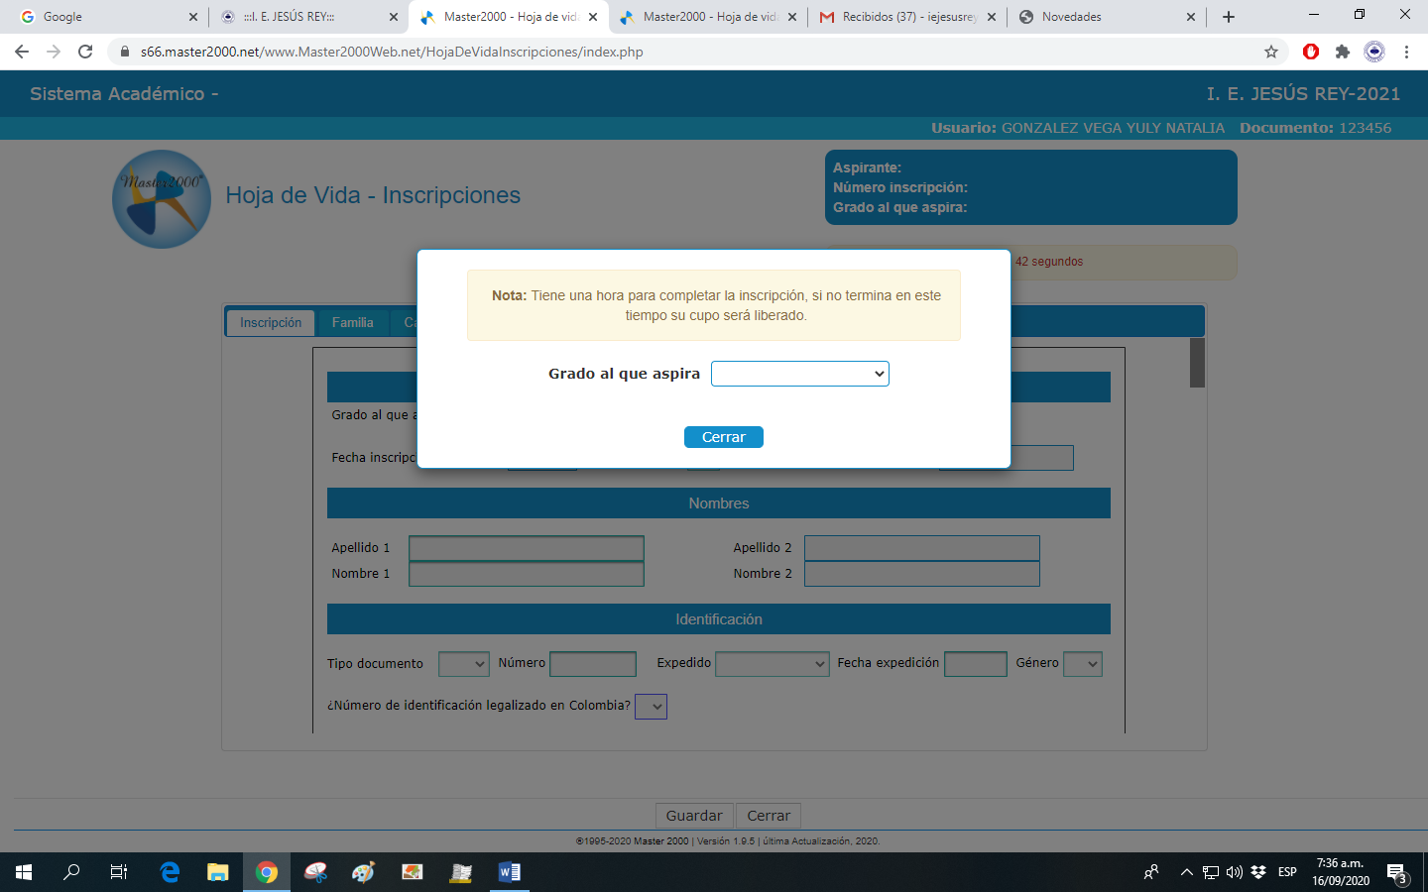

Se abre el formulario y debe diligenciar la información de las ventanas Inscripción – Familia –Salud donde todos los campos sombreados con verde son obligatorios y no dejará guardar si falta algún dato, recuerde que tendrá 1 hora para ingresar la información, guarde y se habilitará una ventana para adjuntar el Registro civil del menor. Al guardarlo el sistema le dirá que la inscripción fue realizada con éxito

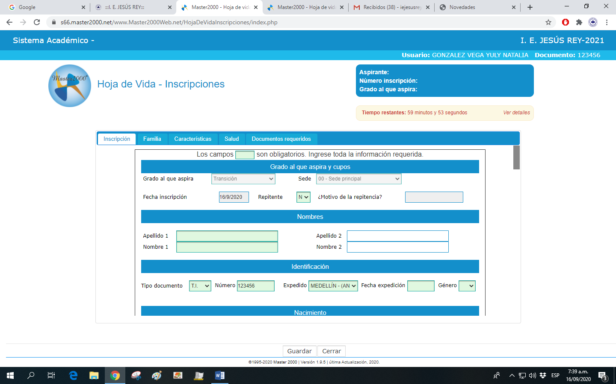

El uniforme hace parte de nuestra identidad por eso es importante que los estudiantes nuevos porten su uniforme completo y adecuado desde el primer día de clases

RETOS INSTITUCIONALES 2016 - 2025

Nos hemos formulado un nuevo horizonte institucional que implica el desarrollo del pensamiento crítico, el fortalecimiento de la investigación como estrategia en el aula, la inclusión, el énfasis en inglés, el desarrollo del pensamiento Crítico Reflexivo y las competencias ciudadanas.

ESTA ES NUESTRA NUEVA PROPUESTA INSTITUCIONAL

MISIÓN
Somos una Institución Educativa de carácter oficial, reconocida por sus procesos de calidad y excelencia, que ofrece Media Técnica y contribuye en la formación de seres humanos integrales, capaces de superarse y de afrontar retos sociales; a través de la vivencia de los valores humano- cristianos, del desarrollo del pensamiento crítico-reflexivo y del respeto a la diversidad.

VISIÓN
Para el 2025 seremos una Institución Educativa de Media Técnica, con mayor reconocimiento en el ámbito regional, por brindar una formación integral a niños, niñas y adolescentes; fundamentada en la aceptación y el respeto a la diversidad, con énfasis en inglés, investigación y desarrollo de competencias ciudadanas, para la construcción de proyectos de vida y sociedad.

VALORES
Amor
Respeto
Responsabilidad
Autonomía

Gracias por elegirnos y ayudarnos a seguir siendo la mejor Institución Educativa oficial del sector

NANCY ADRIANA HERRERA LÓPEZ
Rectora

Pagina web: www.iejesusrey.edu.co
Correo:iejesusrey2011@gmail.com TEL: 4407590 ext 103

